- Jeta Juridike Nr.1 Viti 2017


Tabelë Përmbledhëse

Rubrika 1- Artikuj teorikë

- Dr. Aleks Nikolli - Amnistitë e shpeshta penale – amnezi kronike ndaj parimeve kushtetuese dhe të drejtës penale.
- Denisa Asko - Urrejtja nëpërmjet hapësirës kibernetike (cyberhate): cyberbullying – fenomeni i ri i dhunës midis të rinjve.

Rubrika 2 - Opinione dhe debat juridik

- Marsela Dervishi - Revokimi i vendimi të dënimit si një kërkesë e paraqitur në fazën e ekzekutimit të vendimit. Efekti i ligjit penal favorizues.

Rubrika 3 - Njohje me praktikën gjyqësore

- Artan Hajdari - Natyra juridike e funksionit të brendshëm të shoqërive tregtare. Çështje të teorisë dhe praktikës gjyqësore.

Rubrika 4 - Njohje me përvojën ndërkombëtare teorike dhe praktike

- Prof. Vincenzo Barba - Koncepti i Legut në të Drejtën Italiano-Evropiane.

- Vendim i Gjykatës Federale Kushtetuese Gjermane për Kushtetutshmërinë e ligjit për marrjen e masave në parandalimin dhe luftën kundër terrorizmit.

- Dr. Arta Vorpsi – Disa mendime mbi Vendimin e Gjykatës Kushtetuese Gjermane.

- Jeta Juridike Nr.2 Viti 2017

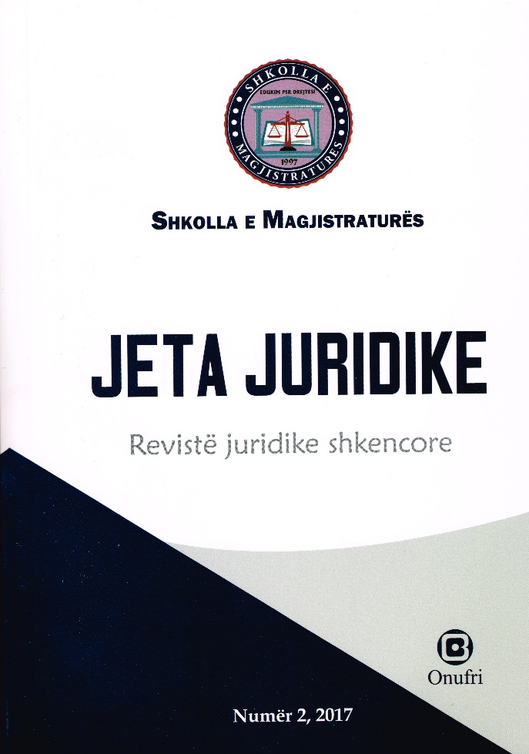

Tabelë Përmbledhëse

Rubrika 1 - Artikuj teorikë

- Bashkim Dedja & Dr. Elsa Toska - Kontrolli incidental sipas legjislacionit dhe praktikës së gjykatës kushtetuese të Shqipërisë

- Prof. Dr. Eralda (Methasani) Çani - Rishikimi gjyqësor në Bashkimin Evropian. Roli i Gjykatës Evropiane të Drejtësisë në të drejtën administrative evropiane

Rubrika 2 - Opinione dhe debat juridik

- Prof. asoc. dr. Luan Veliqoti - Natyra juridike e vendngjarjes dhe profili i autorit të saj

- Irida Kacerja - Indicia në procesin penal

Rubrika 3 - Njohje me praktikën gjyqësore

- Ergys Gashi - Mbi delegimin e veprimeve hetimore të prokurorit te policia gjyqësore

Rubrika 4 - Artikuj të Spikatur “Botime e artikuj të përkthyer nga periodikë të ndryshëm ndërkombëtarë”

- Mosmarrëveshjet e zgjedhjeve parlamentare Në të drejtën e krahasuar.

- Jeta Juridike Nr.3 Viti 2017
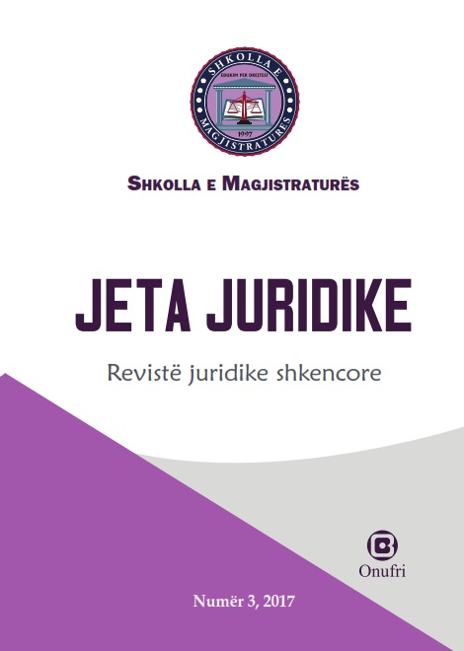

PASQYRA E LËNDËS

Rubrika - Artikuj teorikë

1. Prof. asoc. dr. Sokol SADUSHI - Sistemi i centralizuar i kontrollit kushtetues përballë prirjes për decentralizimin e tij

Rubrika – Opinione dhe debat juridik

2. Prof. dr. Xhezair ZAGANJORI, & dr. Erjon MUHARREMAJ - Ndryshimet klimatike. Zbatimi i shtyllës së tretë të Konventës së Aarhusit. Rasti i Shqipërisë

3. Prof. asoc. dr. Flutura KOLA (Tafaj) - Lis pendens-a ndërkombëtare në juridiksionin gjyqësor shqiptar si risi në ligjin procedural shqiptar

Rubrika – Njohje me legjislacionin e ri

4 . Dr. Ronald ROHRER - Efektshmëria dhe përshpejtimi i gjykimit

Rubrika – Njohje me përvojën ndërkombëtare teorike dhe praktike

5. Denisa ASKO - Kriptomonedhat: pyetjet, përgjigjet dhe problemet ligjore (Bitcoin: historia e implementimit nga Satoshi Nakamoto në Darknet)

Rubrika – Njohje me praktikën gjyqësore

6. Olti SKRAME - Kompetencat lëndore të gjykatave administrative

Rubrika: Artikuj të spikatur, “botime e artikuj të përkthyer nga periodikë të ndryshëm ndërkombëtarë”

7. Laurence BURGORGUE-LARSENN - Jurisprudenca e gjykatave kushtetuese europiane mbi të drejtën e personave dhe të familjes - Përktheu: Rudina SHIROKA

